


软件项目管理与团队协作
实验报告

实验名称: | 成本计划
学 号: | 92121380131
姓 名: | 陈竞超
指导教师: | 王森
完成时间:

项目成本计划

1 目的
- 掌握软件项目成本估算方法（自下而上及用例点估算或功能点估算）。
- 掌握软件项目成本预算。
- 掌握软件项目成本计划的编写。

2 项目成本估算
成本估算是对完成项目活动所需资金进行近似估算的过程。在该项目中，由于系统分类较多，工作分解结构复杂，因此在成本估算过程中可采用自下而上的方法。
首先对项目成本的构成科目进行逐一识别和分析，估算对每一个科目的成本大小，主要的科目构成有如下点：
- 确定项目需求和目标
- 角色：项目经理
- 工作内容：确定项目需求和目标，收集用户需求和功能要求
- 单价（人民币）：1000元/人天
- 人天数量：20人天
- 投标价小计（人民币）：20,000元
- 分析和设计系统
- 角色：系统分析师
- 工作内容：分析需求，制定系统设计方案
- 单价（人民币）：800元/人天
- 人天数量：15人天
- 投标价小计（人民币）：12,000元
- 分析业务流程并撰写需求
- 角色：业务分析师
- 工作内容：分析业务流程，撰写需求文档
- 单价（人民币）：700元/人天
- 人天数量：15人天
- 投标价小计（人民币）：10,500元
- 设计系统整体架构
- 角色：技术架构师
- 工作内容：设计系统架构和技术方案
- 单价（人民币）：1200元/人天
- 人天数量：15人天
- 投标价小计（人民币）：18,000元
- 设计用户界面和用户体验
- 角色：UI/UX设计师
- 工作内容：设计包括页面布局、颜色、图标、字体等方面的设计，以确保界面美观和易于操作。
- 单价（人民币）：800元/人天
- 人天数量：15人天
- 投标价小计（人民币）：12,000元
- 设计系统的数据库结构和数据流程
- 角色：数据库设计师
- 工作内容：设计数据库结构和数据流程
- 单价（人民币）：1000元/人天
- 人天数量：15人天
- 投标价小计（人民币）：15,000元
- 搭建系统整体框架
- 角色：系统架构师或技术架构师
- 工作内容：负责确定系统的层次结构、数据流向、模块划分等，为系统的开发和实施提供技术指导和支持。
- 单价（人民币）：1500元/人天
- 人天数量：10人天
- 投标价小计（人民币）：15,000元
- 编写代码实现系统功能
- 角色：软件工程师
- 工作内容：据设计文档和规范，使用编程语言（如Java、Python、C++等）编写代码，实现系统功能和业务逻辑。
- 单价（人民币）：1000元/人天
- 人天数量：80人天
- 投标价小计（人民币）：80,000元
- 进行单元测试、集成测试和系统测试
- 角色：测试工程师
- 工作内容：将各个模块集成到系统中，进行集成测试，验证模块之间的交互和整体功能。
- 单价（人民币）：800元/人天
- 人天数量：20人天
- 投标价小计（人民币）：16,000元
- 提供技术支持和维护服务
- 角色：技术支持人员
- 工作内容：制定用户培训计划，确定培训内容和形式，准备培训文档、视频教程等培训材料。安排培训场地和设备，确保培训顺利进行。进行系统功能培训，教授用户如何使用系统、操作流程等。解答用户提出的问题，解决使用过程中遇到的困难。
- 单价（人民币）：1000元/人天
- 人天数量：20人天
- 投标价小计（人民币）：20,000元
- 项目协调和进度管理
- 角色：项目经理
- 工作内容：制定项目计划，包括项目目标、里程碑、任务分解、资源分配等。跟踪项目进度，及时更新项目进度表，确保项目按计划进行。识别项目风险，制定风险应对计划，降低风险对项目的影响。与团队成员、利益相关者进行沟通，协调项目各方利益。
- 单价（人民币）：1000元/人天
- 人天数量：15人天
投标价小计（人民币）：15,000元
之后对成本估算结果进行分析，协调各种成本之间的比例关系。根据金额占比能得出以下图：
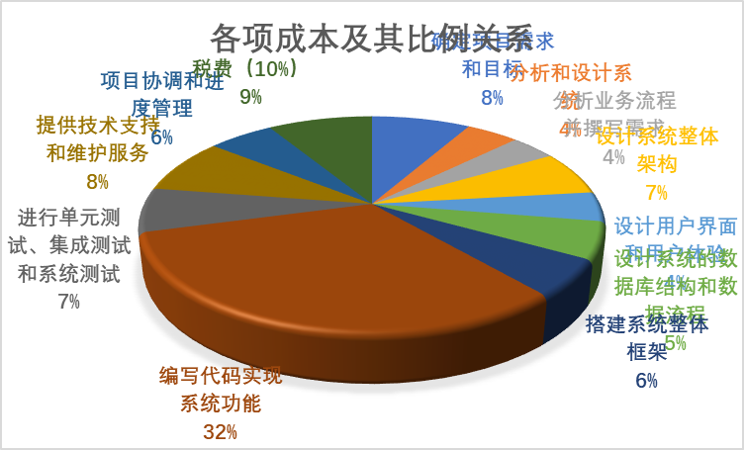
图1 项目成本比例图
可以发现图中编写代码实现系统功能（30.76%）所占比例最大，除了税费，确定项目需求和目标（7.86%）和提供技术支持和维护服务（7.86%）也相对之下占较大比例。针对这三点，在代码实现阶段可以引入敏捷开发方法。敏捷开发强调小步快跑，通过迭代和增量开发快速交付可工作的软件版本。通过早期和持续交付部分功能，使客户能够早期使用和反馈，从而调整需求和方向。先处理关键任务，再处理次要任务，避免开发低优先级或不必要的功能，减少浪费。同时因为跟客户的频繁交流，能够对客户的需求进行强理解性的分析和追朔，减少了需求分析阶段的成本。对于技术支持和维护服务可以采用持续集成和持续交付（CI/CD），自动化构建、测试和部署流程，减少人为错误和时间浪费。
最后以 WBS 为基础，对照 WBS 将每一个工作包进行成本估算，形成一个活动成本估算文件，使之与之前的估算结果相吻合，达到满意成果。先前绘制的WBS图如下：
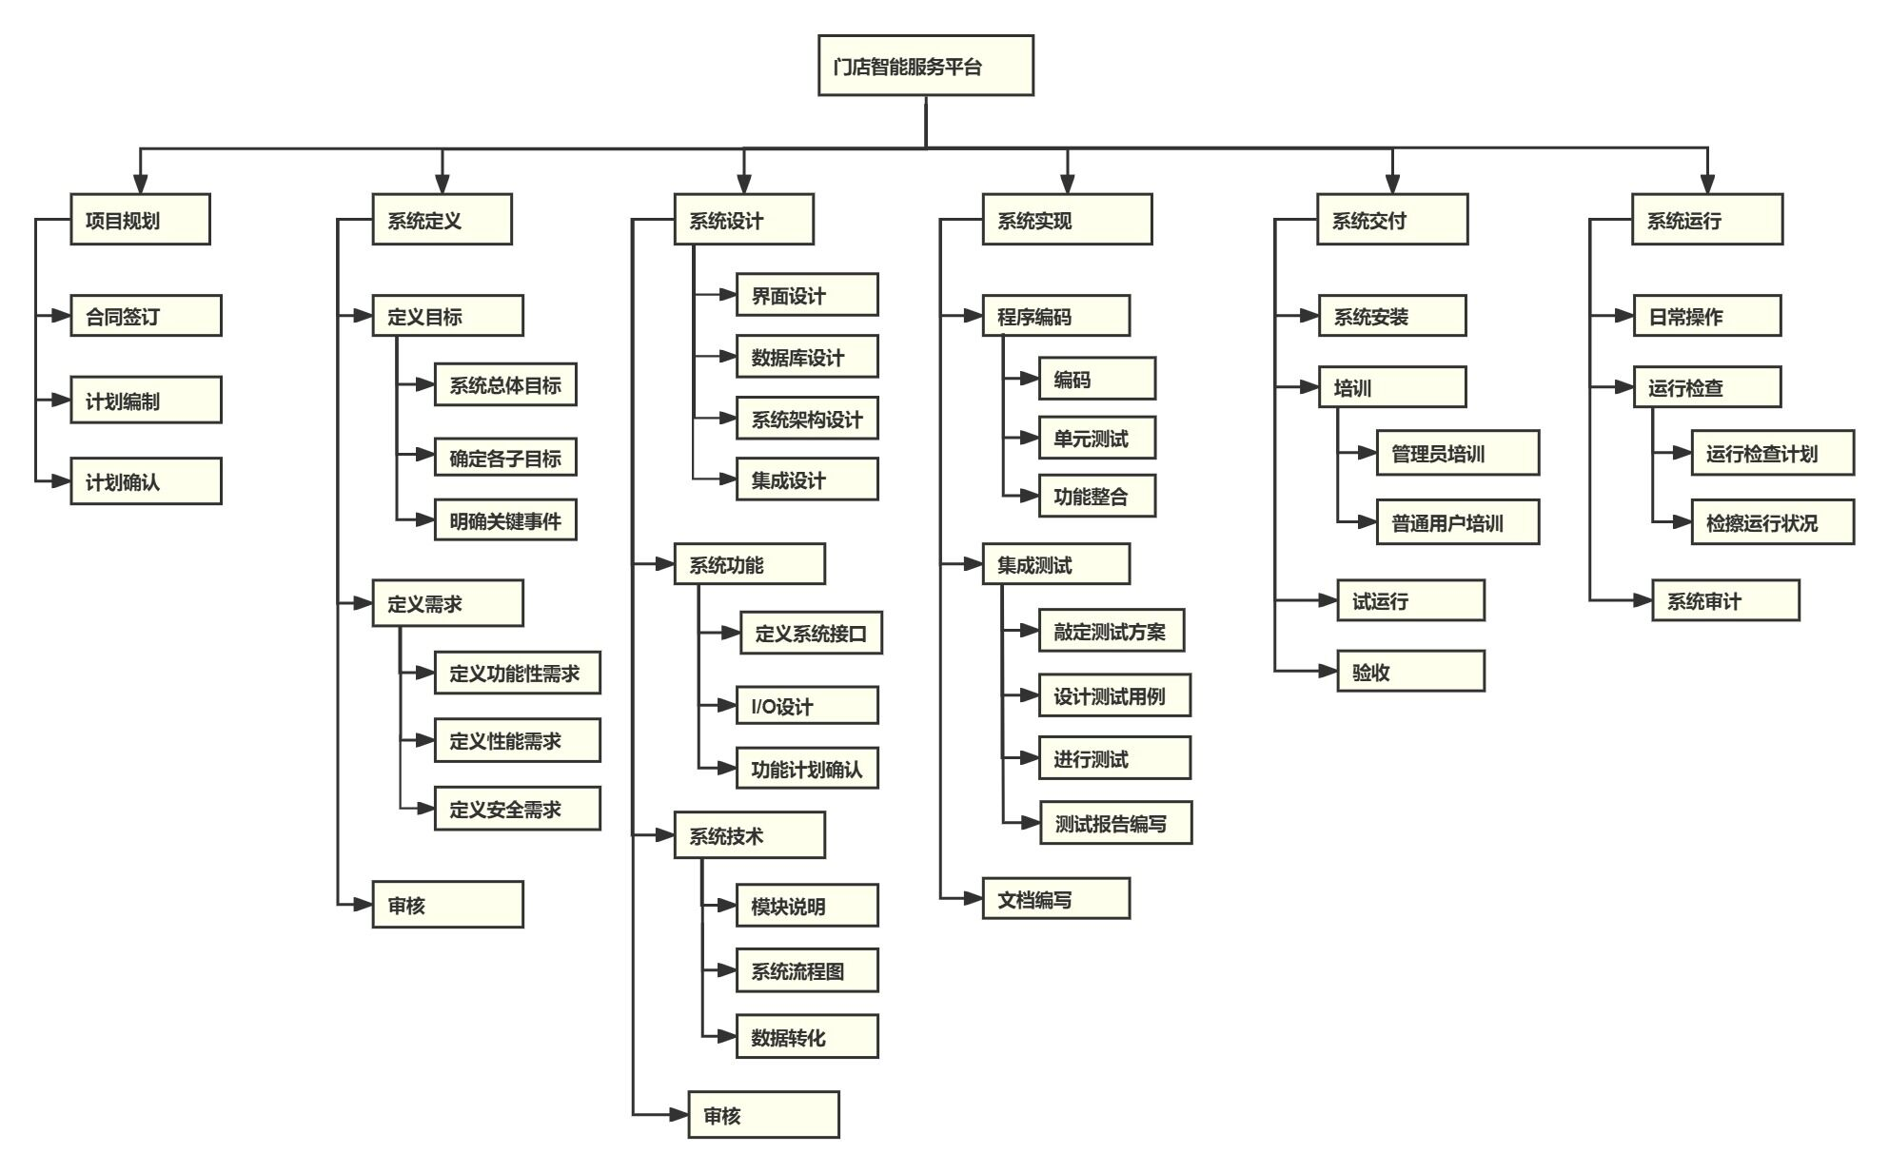
图2 门店智能服务平台WBS图
其中系统实现的功能模块如下图所示：
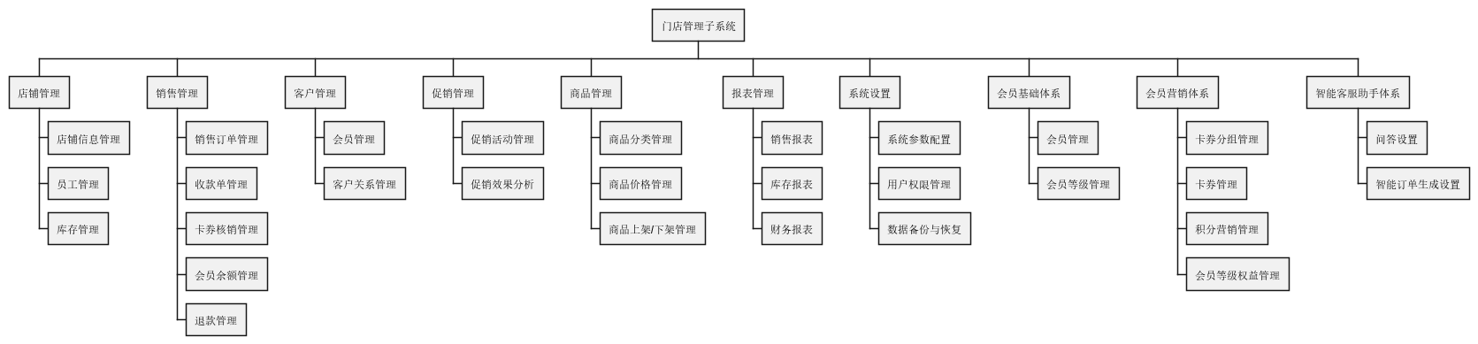
图3 门店管理子系统组织结构图
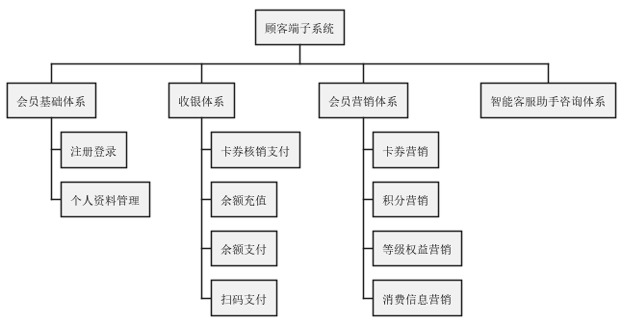
图4 顾客管理子系统组织结构图
根据图2以及图3的图能用自下而上估算法进行分解，并且评估每个子系统的成本，然后逐步累加，最后得出项目功能的开发成本如下图：
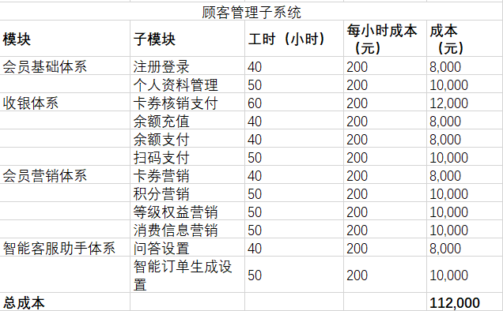
表1
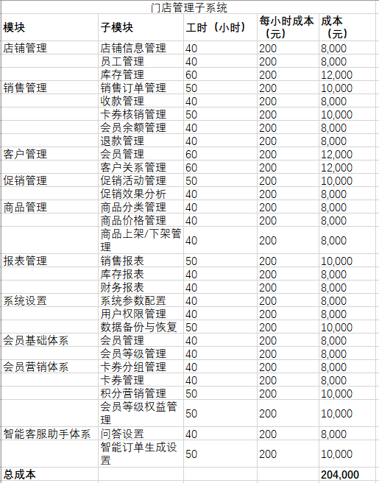
表2
顾客管理子系统：
- 开发成本。由图5可知开发成本为112,000元。
- 管理成本。由于任务分解的结果主要是针对开发任务的分解，没有分解出任务管理任务，因此不妨设管理成本=开发成本*10%。所以能得出，管理成本为11,200元。
- 直接成本。直接成本为开发成本和管理成本的总和，因此总计123,200元。
- 间接成本。假设间接成本比例为 30%，则间接成本=123,200×30%=36,960元。
- 总成本。总成本=123,200+36,960=160,160元。
门店管理子系统：
- 开发成本。由图5可知开发成本为204,000元。
- 管理成本。由于任务分解的结果主要是针对开发任务的分解，没有分解出任务管理任务，因此不妨设管理成本=开发成本*10%。所以能得出，管理成本为20,400元。
- 直接成本。直接成本为开发成本和管理成本的总和，因此总计224,400元。
- 间接成本。假设间接成本比例为 30%，则间接成本=224,400×30%=67,320元。
- 总成本。总成本=224,400+67,320=291,720元。
整个项目功能总估算成本为160,160+291,720=451,880。

3 项目成本预算
- 总成本分摊到WBS工作包
首先，我们将项目总成本分摊到各个工作包中。从工作包（WBS）图2以及进度管理图5提取工作包信息，得到表3。
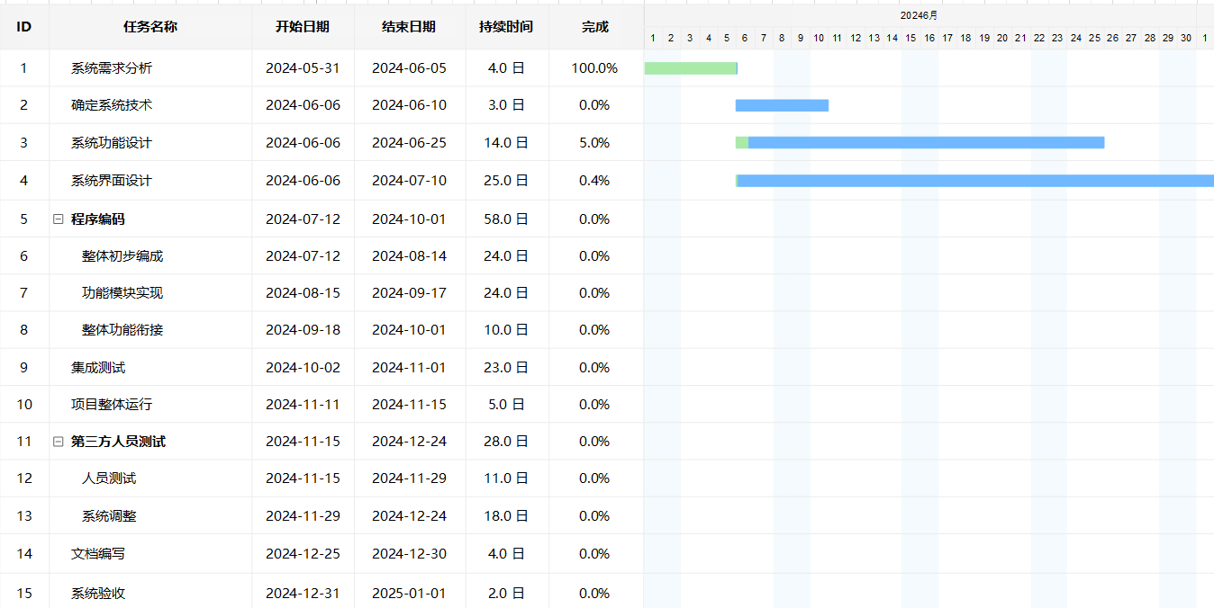
图5 进程管理甘特图
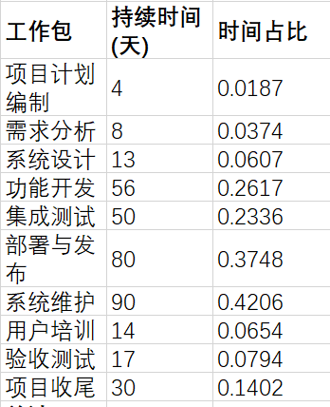
表3
总持续时间 = 214天

- 将工作包分配到各项活动
然后，将每个工作包的成本进一步分配到其包含的具体活动中。在先前的项目成本估算算出功能开发成本约为451,880元，根据时间占比，得出表4。
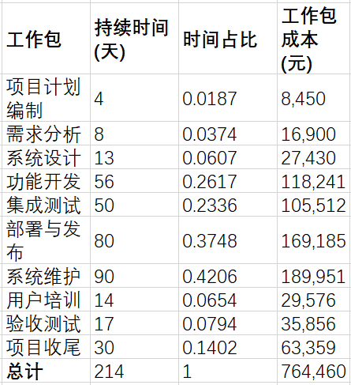
表4 工作包成本分配
假设每个工作包中的活动成本按照活动数量均等分配，得到表5。
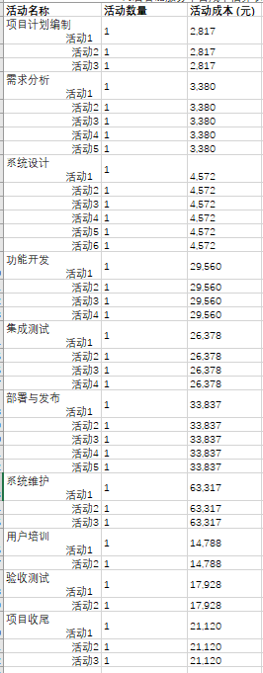
表5
- 确定各项成本预算支出的时间计划
最后，根据活动的时间计划，确定每个时间点对应的累计预算成本，形成成本基准，如图6。
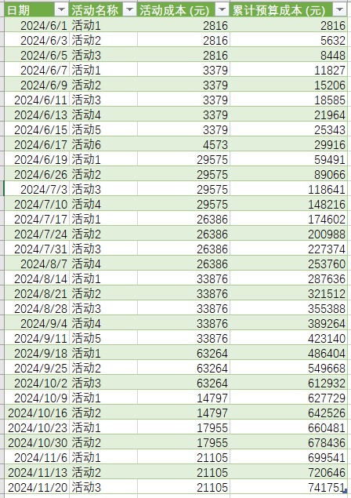
图6 成本估算基准

